Выращивание пленок ITO методом химической парогазовой эпитаксии
И.Г.Атабаев, М.У.Хажиев, В.А.Пак, С.Б.Закирова
Физико-технический институт НПО "Физика-Солнце" АНРУз
e-mail: sevara.zakirova@yahoo.com

В настоящее время широко исследуются и используются пленки ITO (оксиды индия и олова) в качестве прозрачных электропроводящих слоев, в таких структурах как тонкопленочные солнечные элементы на аморфном и кристаллическом кремнии, также на пленках CdTe[1,2] и для разработки газовых сенсоров.
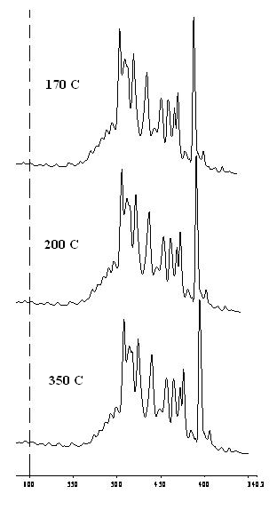
Рисунок 1. Спектры поглощения пленок в области колебании решетки, для различных температур роста.
Наиболее распространенными способами получения IТО пленок являются магнетронное распыление и различные варианты парогазовой эпитаксии (спрей - пиролиз, электростатический стимулированный или ультразвуковой спрей-пиролиз) [3,4]. В CVD (парогазовая эпитаксия) выращивают путем пиролитического разложения паров различных соединений в потоке газа носителя при температурах подложки от 200-500°С. Необходимо отметить, что также как и для термического распыления в вакууме, в данной технологии низок процент использования сырья для получения пленок. Выращивание пленок производилось при различных соотношениях компонентов (хлоридов индия и олова), растворителями являлись деионизованная вода и спирт. Скорость роста пленок довольно низкая, в диапазоне 10-50 нм/час.
В данной работе разработана лабораторная установка для выращивания пленок IТО в квазизамкнутом объеме без использования потока газа-носителя, с использованием отдельного испарителя для получения насыщенной парогазовой фазы. Проведено исследование влияния условий роста на структуру и качество выращенных пленок. Показано, что скорость роста в нашем случае была на порядок выше 100-500 нм/час. Пленки имели n-тип проводимости.
Исследована морфология и удельное сопротивление выращенных пленок с различным соотношением компонент при различных температурах подложки 170-500°С, При температуре свыше 300°С пленки имели островковый характер. Показано, что в этих условиях рост зародышей IТО пленок происходит путем диффузионной коалесценции. При снижении температуры пленка была сплошной, удельное сопротивление зависело от температуры роста. С ростом температуры подложки в исследованном диапазоне температур удельное сопротивление падает. Измерение фононных спектров на Фурье-спектрометре показало, что во всем диапазоне температур роста 170-500°С полученные пленки имеют сходную структуру (см. рисунок 1.).
В ИК спектрах поглощения IТО пленок обнаружена полоса поглощения в интервале 2500-3800 см⁻¹, амплитуда которой имеет корреляцию с проводимостью выращенных пленок (см. рисунок 2.).
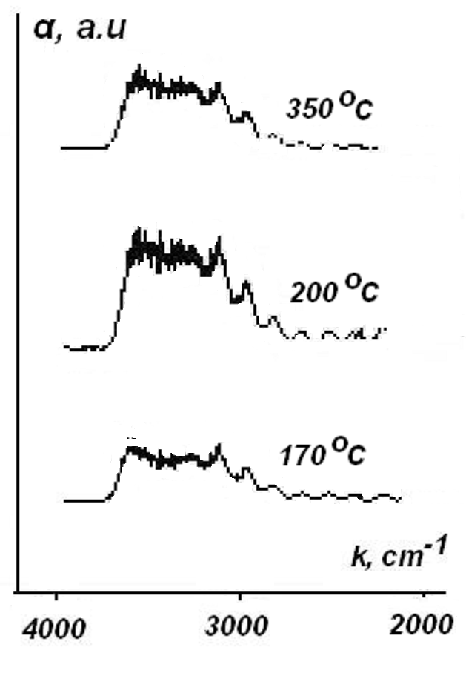
Рисунок 2. ИК поглощение пленок, выращенных при различных
температурах в области 2500-3800 см⁻¹.

В спектрах поглощения всех n-тип образцов наблюдается полоса поглощения около 1100 см⁻¹. По всей видимости, это может быть приписано двукратно ионизированному состоянию кислородной вакансии (140 мэВ). Как известно, энергия уровней вакансий кислорода 30 и 140 мэВ для однократного и двукратно ионизированного состояния
Показано, что с ростом проводимости выращенных ITO пленок расширяется диапазон и увеличивается коэффициент отражения в ИК области, достигая до 25÷75% в диапазоне 350÷5000 см⁻¹.
Высказано предположение, что в этих условиях рост зародышей происходит путем диффузионной коалесценции.
Исследовано выращивание ITO пленок на стекле методом парогазовой эпитаксии (CVD) в квазизамкнутом объеме с использованием отдельного испарителя для получения насыщенной парогазовой фазы.

Литература
1. Yu-Hsiang Huang et al. Method for making a thin-film poly-crystalline silicon solar cell on an ITO substrate. USA patent US7666706 (Feb 23 2010)
2. Т.М. Razykov, K.M.Kouchkarov. Influence of the growth rate on nanocrystallinity of II-VI films in CVD // Solar Energy 80. (2006). pp. 182-184.
3. R.Chandrasekhar, K.L.Choy. Innovative and cost effective synthesis of indium tin oxide films // Thin solid films 398-399(2001) 59-64
4. Y.Sawada, Ch.Kobayashi, S.Seki, H.Funakubo. Highly conducting ITO transparent films fabricated by spray CVD using ethanol solution of indium (III) chloride and tin (II) chloride // Thin solid films 409 (2002) 46-50.

